Автономная некоммерческая организация высшего образования
«Санкт-Петербургский институт экономики и управления»

Кафедра 09.02.07

ПРАКТИЧЕСКАЯ РАБОТА № 6

Дисциплина МДК 02.02
Клиентская архитектура MVVM и OpenAPI

Вариант № 2
АИС «Электронная медицинская карта»

Студент: Шваб Роберт Эдуардович
Группа: И13_24_11
Подпись: ___________________

Руководитель: ______________________________
Дата представления: «___» ______________ 2026 г.

Санкт-Петербург
2026 г.

СОДЕРЖАНИЕ
1 ВЫПОЛНЕНИЕ РАБОТЫ 3
1.1 Слои MVVM 3
1.2 Контракт OpenAPI 4
1.3 Реализация и обработка ошибок 4
2 ПРОВЕРКА РЕЗУЛЬТАТОВ 6
ЗАКЛЮЧЕНИЕ 7
СПИСОК ИСПОЛЬЗОВАННЫХ ИСТОЧНИКОВ 8
ПРИЛОЖЕНИЕ А 9
А.1 Листинг PatientViewModel 9
А.2 Листинг MedicalApiClient 11
А.3 Листинг PatientWindow 12
А.4 Листинг Program 13

1 ВЫПОЛНЕНИЕ РАБОТЫ
Цель работы — разделить клиент на View, ViewModel и Model; описать два взаимосвязанных эндпоинта OpenAPI 3.0.3 и реализовать C#-клиент. Работа выполнена по варианту 2 нового сборника [2].
В примерах используются вымышленные пациенты. Оформление выполнено по требованиям института [1].

1.1 Слои MVVM
WPF Binding связывает свойства ViewModel с элементами окна, а INotifyPropertyChanged уведомляет интерфейс об изменениях [3]. ViewModel зависит от IMedicalApiClient, поэтому проверяется без запуска окна WPF.
Результат показан на рисунке 1.
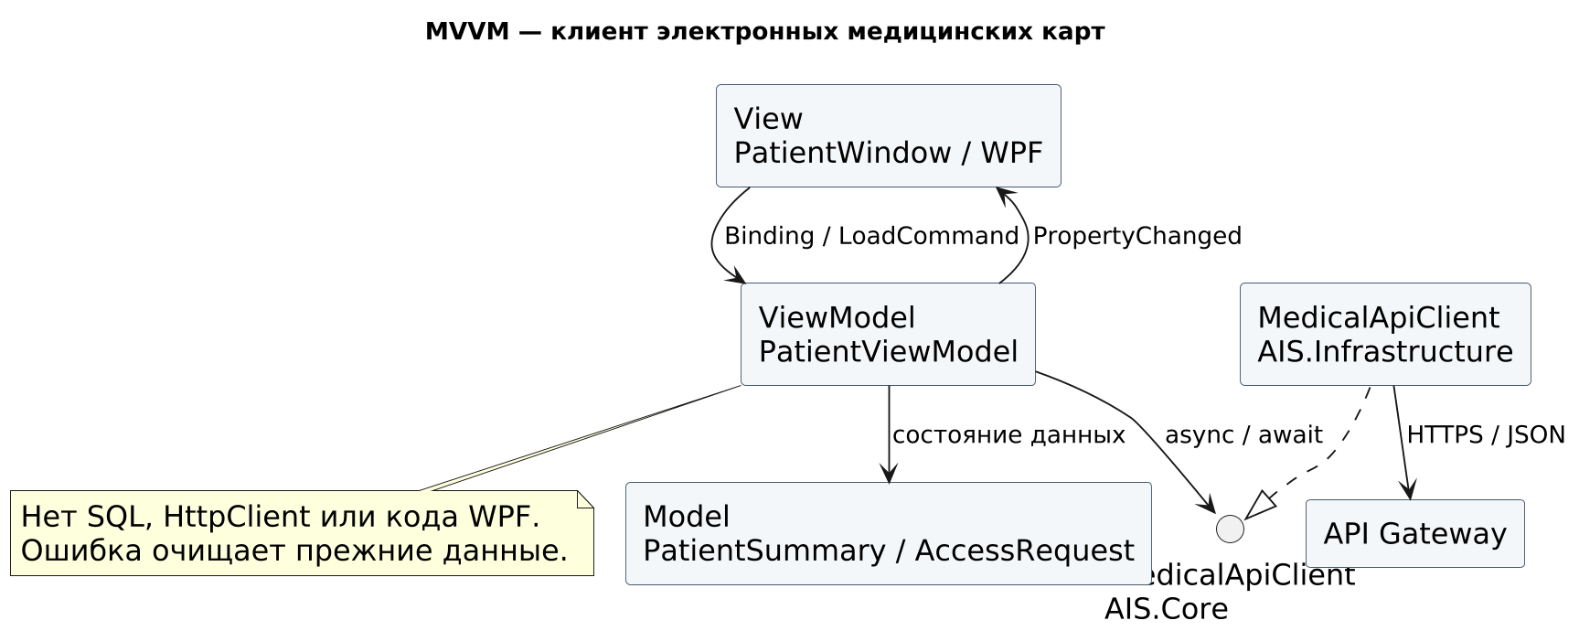
Рисунок 1 — Связи View, ViewModel, Model и сетевого адаптера
Источник: схема разработана для учебного проекта.
Сведения представлены в таблице 1.
Таблица 1 — Распределение MVVM
Слой | Класс или проект | Ответственность
View | AIS.UI / PatientWindow | Binding, кнопка команды и отображение
ViewModel | AIS.Presentation / PatientViewModel | Состояние, LoadCommand, IsBusy, ошибки
Model | AIS.Core / PatientSummary | Данные краткой карты
Сетевой адаптер | AIS.Infrastructure / MedicalApiClient | HTTP, Bearer, JSON, коды ошибок
Точка сборки | AIS.Desktop / Program | Создание клиента и связывание зависимостей
Источник: составлено по учебному заданию [2].

1.2 Контракт OpenAPI
Контракт содержит GET /api/v1/patients/{id}/summary и POST /api/v1/access/check. Повторно используются схемы PatientSummary, AccessRequest, AccessReply и ApiError. Bearer задаётся как security scheme; роль в запросе отсутствует [4].
openapi: 3.0.3
info:
title: EMR Integration Gateway
version: 1.0.0
security:
- BearerAuth: []
paths:
/api/v1/patients/{id}/summary:
get:
operationId: getPatientSummary
# параметры и responses — в полном openapi.yaml
/api/v1/access/check:
post:
operationId: checkAccess
Полный валидный YAML приложен в contracts/openapi.yaml; приведённый фрагмент показывает расположение операций. Ошибки описаны по HTTP-кодам, а модели вынесены в components/schemas. Фрагмент не заменяет полный контракт.

1.3 Реализация и обработка ошибок
LoadCommand проверяет UUID, очищает прежние сведения, включает IsBusy и вызывает GetSummaryAsync. На успехе обновляются имя, дата рождения и статус. На 403, сетевой ошибке или неверном JSON выводится сообщение, а IsBusy сбрасывается в finally.
dotnet run --project src/AIS.Gateway -- --demo
# Во втором терминале Windows:
dotnet run --project src/AIS.Desktop
После старта API токен учебного врача копируется из консоли в поле подключения WPF-клиента. HTTP допускается только для локального учебного адреса; внешний адрес клиента должен использовать HTTPS.

2 ПРОВЕРКА РЕЗУЛЬТАТОВ
OpenAPI прошёл проверку спецификации. C#-тесты выполняют HTTP-запросы, десериализацию, LoadAsync, PropertyChanged, сброс IsBusy и очистку данных после ошибки.
Результат показан на рисунке 2.
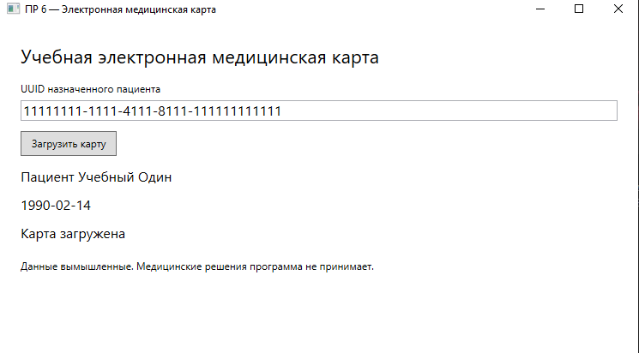
Рисунок 2 — Загрузка карты пациента в WPF-клиенте
Источник: снимок окна WPF-клиента при запуске на Windows.
На рисунке 2 показано окно WPF-клиента, запущенного на Windows. После команды «Загрузить карту» отображаются имя пациента, дата рождения и статус «Карта загружена». Полные листинги View, ViewModel и сетевого клиента находятся в приложении А.
Исходники и материалы актуальной публикации: https://github.com/rob4ik72-del/MDK0202-EMR

ЗАКЛЮЧЕНИЕ
Создан WPF-клиент с MVVM и отдельным сетевым адаптером. Бизнес-состояние не зависит от элементов окна или SQL.
Контракт OpenAPI 3.0.3 валиден и соответствует маршрутам шлюза. Положительные и отрицательные сценарии ViewModel проверены отдельно от View.
Репозиторий проекта: https://github.com/rob4ik72-del/MDK0202-EMR

СПИСОК ИСПОЛЬЗОВАННЫХ ИСТОЧНИКОВ
1. СПбИЭУ. Положение о требованиях по подготовке и оформлению письменных работ и приложение М: локальный нормативный акт, предоставленный в материалах обучения. [1].
2. МДК 02.02. Детализированный сборник практических работ ПР1–ПР9: электронный учебный материал; вариант 2 «Электронная медицинская карта». [2].
3. Microsoft Learn. WPF data binding overview. URL: https://learn.microsoft.com/en-us/dotnet/desktop/wpf/data/ (дата обращения: 05.11.2026) [3].
4. OpenAPI Initiative. OpenAPI Specification 3.0.3. URL: https://spec.openapis.org/oas/v3.0.3 (дата обращения: 05.11.2026) [4].

ПРИЛОЖЕНИЕ А

А.1 Листинг PatientViewModel
src/AIS.Presentation/PatientViewModel.cs
using System.ComponentModel;
using System.Runtime.CompilerServices;
using System.Windows.Input;
using Ais.Core;

namespace Ais.Presentation;
public sealed class PatientViewModel : INotifyPropertyChanged
{
readonly IMedicalApiClient api;
string patientId = SampleData.PatientId.ToString(), status = "Готово к загрузке", name = "", birth = "";
bool busy;
public PatientViewModel(IMedicalApiClient client)
{
api = client;
LoadCommand = new AsyncCommand(LoadAsync, () => !IsBusy);
}

public string PatientId
{
get => patientId;
set
{
patientId = value;
Changed();
}
}

public string Status
{
get => status;
private set
{
status = value;
Changed();
}
}

public string PatientName
{
get => name;
private set
{
name = value;
Changed();
}
}

public string BirthDate
{
get => birth;
private set
{
birth = value;
Changed();
}
}

public bool IsBusy
{
get => busy;
private set
{
busy = value;
Changed();
LoadCommand.Refresh();
}
}

public AsyncCommand LoadCommand { get; }

public event PropertyChangedEventHandler? PropertyChanged;
void Changed([CallerMemberName] string? property = null) => PropertyChanged?.Invoke(this, new(property));
public async Task LoadAsync()
{
if (IsBusy)
return;
PatientName = "";
BirthDate = "";
if (!Guid.TryParse(PatientId, out var id) || id == Guid.Empty)
{
Status = "Введите непустой UUID пациента";
return;
}

IsBusy = true;
Status = "Загрузка";
try
{
var result = await api.GetSummaryAsync(id);
PatientName = result.FullName;
BirthDate = result.BirthDate;
Status = "Карта загружена";
}
catch (HttpRequestException e)
{
Status = e.Message;
}
catch (InvalidDataException e)
{
Status = e.Message;
}
catch (OperationCanceledException)
{
Status = "Загрузка отменена";
}
finally
{
IsBusy = false;
}
}
}

public sealed class AsyncCommand(Func<Task> action, Func<bool> canExecute) : ICommand
{
bool running;
public event EventHandler? CanExecuteChanged;
public bool CanExecute(object? parameter) => !running && canExecute();
public async void Execute(object? parameter)
{
if (!CanExecute(parameter))
return;
running = true;
Refresh();
try
{
await action();
}
finally
{
running = false;
Refresh();
}
}

public void Refresh() => CanExecuteChanged?.Invoke(this, EventArgs.Empty);
}

А.2 Листинг MedicalApiClient
src/AIS.Infrastructure/MedicalApiClient.cs
using System.Net;
using System.Net.Http.Headers;
using System.Net.Http.Json;
using Ais.Core;

namespace Ais.Infrastructure;
public sealed class MedicalApiClient : IMedicalApiClient
{
readonly HttpClient http;
public MedicalApiClient(HttpClient client, string token, bool allowLoopbackDemo = false)
{
http = client;
if (http.BaseAddress == null || (http.BaseAddress.Scheme != "https" && !(allowLoopbackDemo && http.BaseAddress.IsLoopback)))
throw new ArgumentException("Нужен HTTPS; HTTP разрешён только локальному учебному серверу");
if (string.IsNullOrWhiteSpace(token))
throw new ArgumentException("Не указан токен");
http.DefaultRequestHeaders.Authorization = new AuthenticationHeaderValue("Bearer", token);
}

public async Task<PatientSummary> GetSummaryAsync(Guid id, CancellationToken ct = default)
{
using var response = await http.GetAsync($"api/v1/patients/{id}/summary", ct);
await Ensure(response, ct);
return await Read<PatientSummary>(response, ct);
}

public async Task<AccessReply> CheckAccessAsync(AccessRequest request, CancellationToken ct = default)
{
using var response = await http.PostAsJsonAsync("api/v1/access/check", request, ct);
await Ensure(response, ct);
return await Read<AccessReply>(response, ct);
}

static async Task<T> Read<T>(HttpResponseMessage response, CancellationToken ct)
{
try
{
return await response.Content.ReadFromJsonAsync<T>(cancellationToken: ct) ?? throw new InvalidDataException("Пустой ответ API");
}
catch (System.Text.Json.JsonException e)
{
throw new InvalidDataException("Некорректный JSON ответа", e);
}
}

static async Task Ensure(HttpResponseMessage response, CancellationToken ct)
{
if (response.IsSuccessStatusCode)
return;
string message = response.StatusCode switch
{
HttpStatusCode.Unauthorized => "Требуется действующий токен",
HttpStatusCode.Forbidden => "Нет доступа к этой карте",
HttpStatusCode.BadRequest => "Ошибка параметров запроса",
_ => "Шлюз не выполнил запрос"
};
await response.Content.LoadIntoBufferAsync();
ct.ThrowIfCancellationRequested();
throw new HttpRequestException(message, null, response.StatusCode);
}
}

А.3 Листинг PatientWindow
src/AIS.UI/PatientWindow.cs
using System.Windows;
using System.Windows.Controls;
using System.Windows.Data;
using Ais.Presentation;

namespace Ais.UI;
public sealed class PatientWindow : Window
{
public PatientWindow(PatientViewModel viewModel)
{
Title = "ПР 6 — Электронная медицинская карта";
Width = 760;
Height = 430;
DataContext = viewModel;
var panel = new StackPanel
{
Margin = new Thickness(24)
};
panel.Children.Add(new TextBlock { Text = "Учебная электронная медицинская карта", FontSize = 22, Margin = new Thickness(0, 0, 0, 16) });
panel.Children.Add(new TextBlock { Text = "UUID назначенного пациента" });
var id = new TextBox
{
FontSize = 16,
Margin = new Thickness(0, 6, 0, 12)
};
id.SetBinding(TextBox.TextProperty, new Binding("PatientId") { UpdateSourceTrigger = UpdateSourceTrigger.PropertyChanged });
panel.Children.Add(id);
var load = new Button
{
Content = "Загрузить карту",
Padding = new Thickness(12, 6, 12, 6),
HorizontalAlignment = HorizontalAlignment.Left
};
load.SetBinding(Button.CommandProperty, new Binding("LoadCommand"));
panel.Children.Add(load);
foreach (var property in new[]
{
"PatientName",
"BirthDate",
"Status"
}

)
{
var text = new TextBlock
{
FontSize = 16,
Margin = new Thickness(0, 12, 0, 0),
TextWrapping = TextWrapping.Wrap
};
text.SetBinding(TextBlock.TextProperty, new Binding(property));
panel.Children.Add(text);
}

panel.Children.Add(new TextBlock { Text = "Данные вымышленные. Медицинские решения программа не принимает.", Margin = new Thickness(0, 20, 0, 0), TextWrapping = TextWrapping.Wrap });
Content = panel;
}
}

А.4 Листинг Program
src/AIS.Desktop/Program.cs
using System.Net.Http;
using System.Windows;
using System.Windows.Controls;
using Ais.Infrastructure;
using Ais.Presentation;
using Ais.UI;

namespace Ais.Desktop;
public static class Program
{
[STAThread]
public static void Main()
{
var app = new Application();
var connection = new Window
{
Title = "Подключение к учебному API ЭМК",
Width = 690,
Height = 330
};
var panel = new StackPanel
{
Margin = new Thickness(24)
};
panel.Children.Add(new TextBlock { Text = "Сначала запустите AIS.Gateway с параметром --demo.", TextWrapping = TextWrapping.Wrap });
panel.Children.Add(new TextBlock { Text = "Адрес API", Margin = new Thickness(0, 12, 0, 0) });
var url = new TextBox
{
Text = "http://127.0.0.1:5274"
};
panel.Children.Add(url);
panel.Children.Add(new TextBlock { Text = "Doctor token из консоли API", Margin = new Thickness(0, 12, 0, 0) });
var token = new PasswordBox();
panel.Children.Add(token);
var button = new Button
{
Content = "Открыть клиент",
Margin = new Thickness(0, 16, 0, 0),
Padding = new Thickness(10)
};
panel.Children.Add(button);
button.Click += (_, _) =>
{
try
{
if (!Uri.TryCreate(url.Text, UriKind.Absolute, out var address))
throw new ArgumentException("Некорректный адрес API");
var http = new HttpClient
{
BaseAddress = address,
Timeout = TimeSpan.FromSeconds(15)
};
var client = new MedicalApiClient(http, token.Password, address.IsLoopback);
var window = new PatientWindow(new PatientViewModel(client));
window.Closed += (_, _) => http.Dispose();
app.MainWindow = window;
window.Show();
connection.Close();
}
catch (ArgumentException e)
{
MessageBox.Show(e.Message, "Ошибка подключения");
}
};
connection.Content = panel;
app.Run(connection);
}
}

